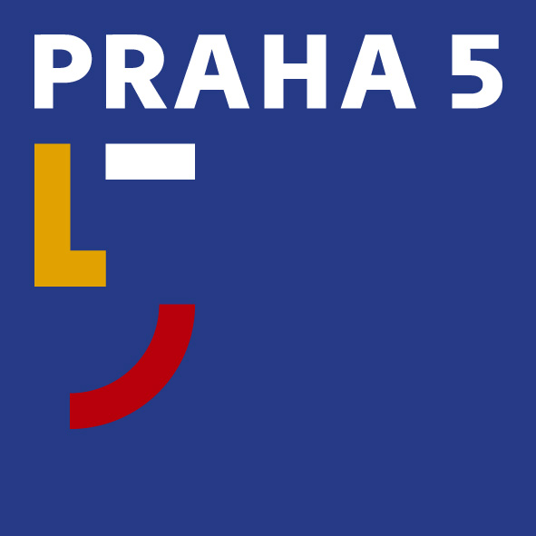

Městská část Praha 5
Úřad městské části Praha 5
Odbor majetku
Štefánikova 13,15, 150 22 Praha 5
telefon 257 000 504, www.praha5.cz
e-mail omi@praha5.cz

OZNÁMENÍ ZÁMĚRU

V souladu s § 36, odst. 1 zákona č. 131/2000 Sb., o hlavním městě Praze oznamuje Městská část Praha 5 záměr směny pozemku parc.č. 789/5, k.ú. Smíchov ve vlastnictví fyzických osob a pozemku parc.č. 789/10, k.ú.Smíchov ve vlastnictví Hlavního města Prahy svěřená správa MČ Praha 5. Směnou pozemků budou dorovnány vlastnické vztahy v této lokalitě.

k.ú. Smíchov
parc.č. 789/5, k.ú. Smíchov
parc.č. 789/10, k.ú. Smíchov

Dana Staňková pověřena vedením odboru

Vyhlašovatel záměru si vyhrazuje právo odmítnout bez uvedení důvodu všechny předložené návrhy na pronájem předmětu záměru nebo záměr zrušit. Zájemcům nevzniká nárok na náhradu nákladů spojených s vypracováním a předložením nabídky.
Vyhlašovatel si vyhrazuje právo podmínky záměru měnit. Případná změna bude zveřejněna stejným způsobem jako vyhlášení záměru.

